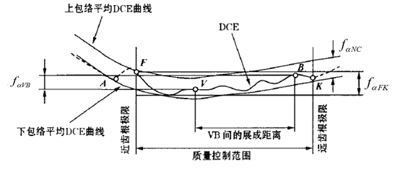

评定偏差曲线：DCE = 实际曲线 - 理论曲线

FK：0°~28°

V：理论驼峰曲线谷底的点

B：理论驼峰曲线第二个峰值点

最大误差值：，FK范围内最大值和最小值之间的距离

曲线拟合标准差：FK范围内DCE上取得所有点的平方和，和的平方根除以样本数减一

V点和B点距离：，在DCE上，V点和B点在y轴上相差的距离

压力角误差：，在DCE上，V点和B点在y轴上相差的距离除以在x轴上相差的距离

驼峰曲线计算结果单位

横坐标从-10°开始

清除按钮：清除所有数据和曲线

关闭按钮：关闭程序